中山大学本科生期末考试
考试科目：《高等数学（一）Ⅰ》（A卷）
学年学期：2014学年第一学期 姓 名：
学 院/系：软件,资讯管理,工学院,信科,环境,超算 学 号：
考试方式：闭卷 学 院：
考试时长：120分钟 年级专业：

警示 《中山大学授予学士学位工作细则》第八条：“考试作弊者，不授予学士学位。”

------------以下为试题区域，共2道大题，总分100分,考生请在答题纸上作答------------

一、计算下列各题，并写出必要的步骤。（共10 小题，每小题 8 分，共80 分）

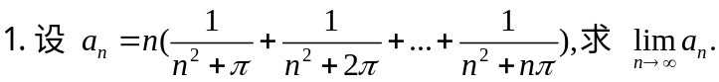

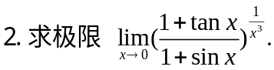

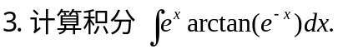

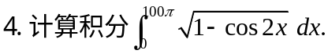

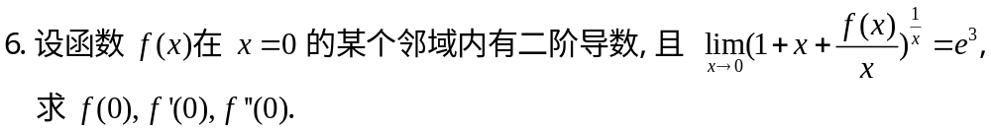

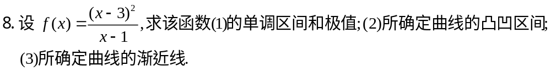

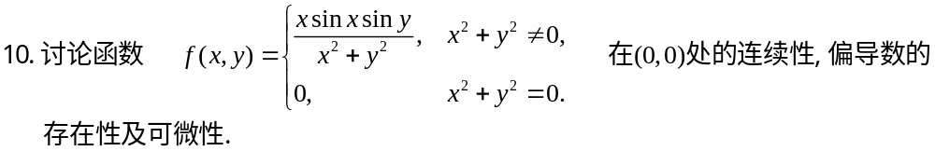
二、按要求解答下列各题，并写出必要的步骤。（共4 小题，每小题5 分，共20 分）

